**Tugas 15**

Kerjakan tugas berikut dengan menggunakan phpmyadmin!

1. Buatlah database dengan nama niomic!

2. Perhatikan gambar dibawah ini:

a. Buatlah tabel dengan nama demography dengan jumlah 6 kolom sesuai dengan gambar diatas. Teman-teman bebas untuk berkreasi tentang tipe data dan ukuran kolom.

b. Masukan 34 data sesuai dengan gambar tersebut.

c. Kemudian hapus data dengan ketentuan pulau = Nusa Tenggara dan Kalimantan.

d. Tampilkan kolom nama, ibukota, populasi dan luas dari tabel demography berdasarkan urutan nama secara alphabet.

1.Tampilan database niomic!

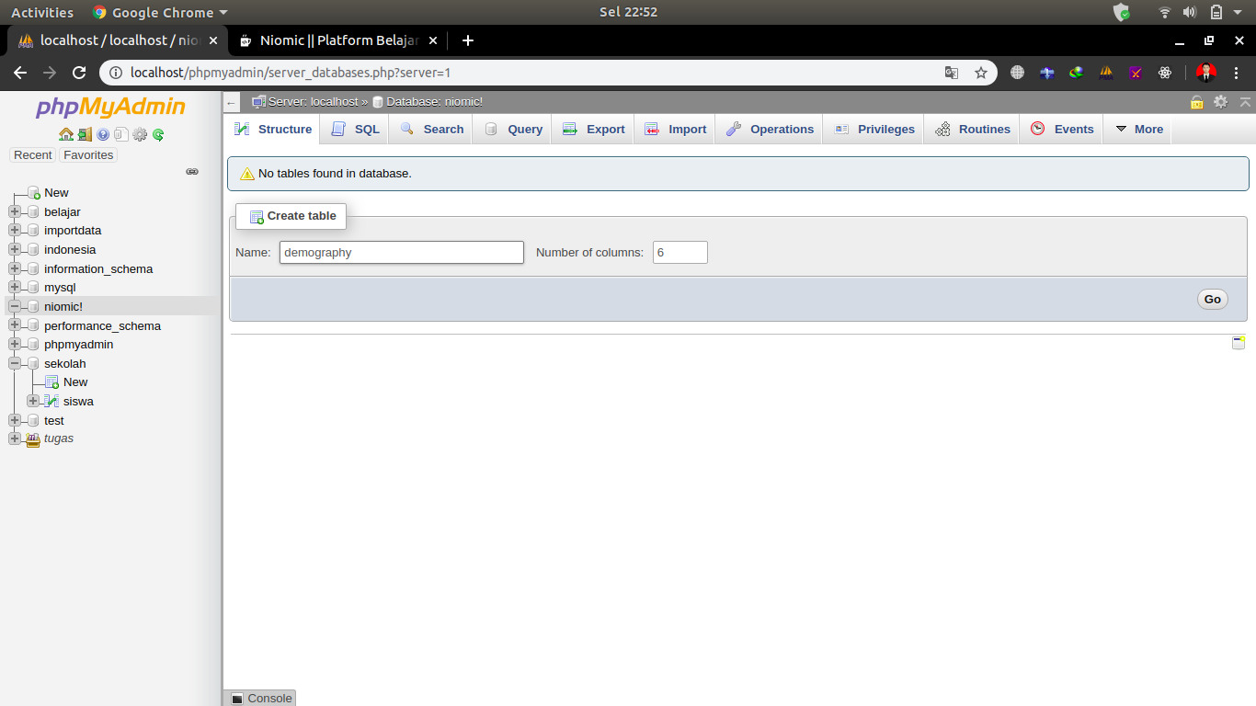

2.a.Tampilan Tabel demography

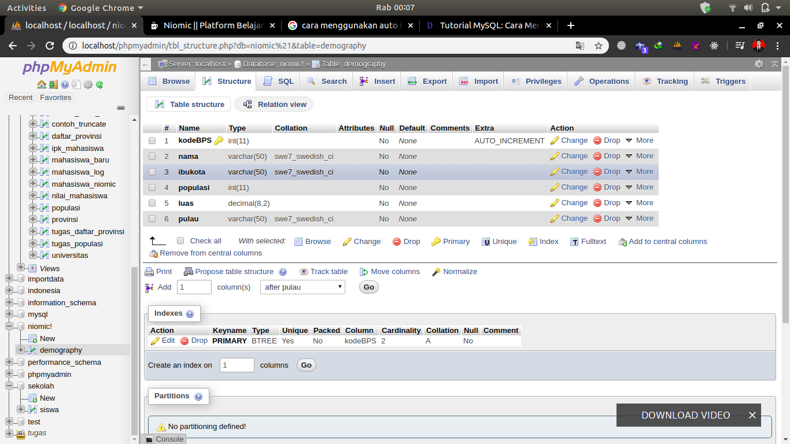

b.Tampilan isi table demography

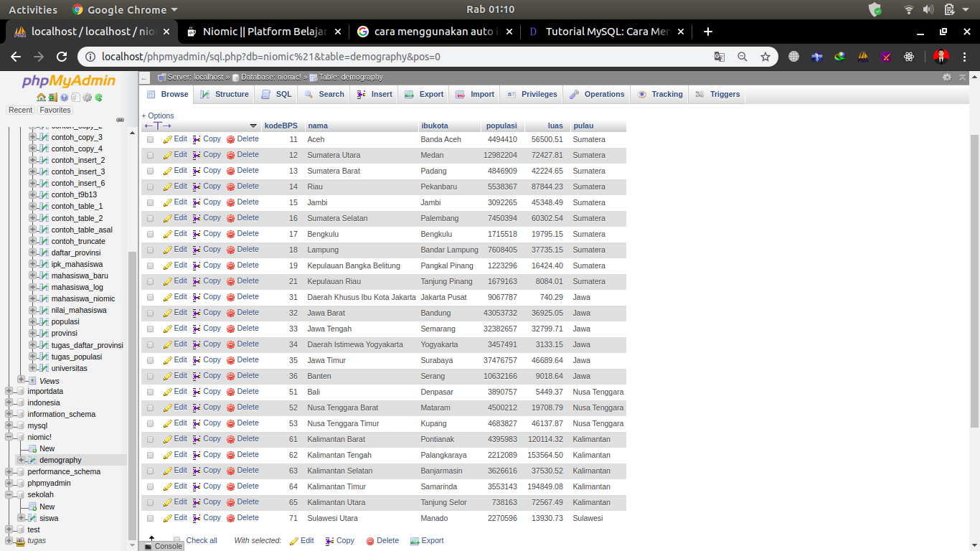

c.Proses menghapus pulau Nusa Tenggara dan Kalimantan

Masuk ke SQL lalu ketikkan perintah :

DELETE FROM demography WHERE pulau = ‘Nusa Tenggara’ OR pulau = ‘Kalimantan’;

Hasilnya :

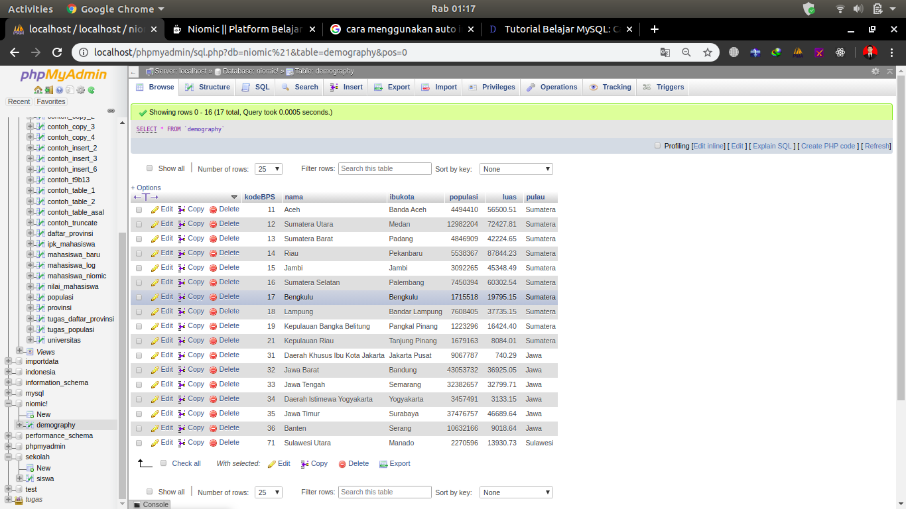

d.Tampilan nama,ibukota,populasi dan luas pada tabel demography disusun secara alpabet :

